实验报告

实验名称 | 实验三 HDFS的Shell操作
实验教室 | 丹青922 | 实验日期 | 2021年6月21日
学 号 | 2019210173 | 姓 名 | 刘思远
专业班级 | 计算机科学与技术04班
指导教师 | 卢洋

东北林业大学
信息与计算机科学技术实验中心

- 实验目的
1. 掌握 HDFS 目录操作的Shell指令；
2. 掌握 HDFS 文件操作的Shell指令。
- 实验环境
（1）计算机的硬件配置PC系列微机。
（2）计算机的软件配置VMware虚拟机软件及Ubuntu虚拟机。
- 实验内容及结果
基于伪分布式运行模式或完全分布式运行模式，进行如下实验：
2.1 目录操作
1. 创建用户目录；
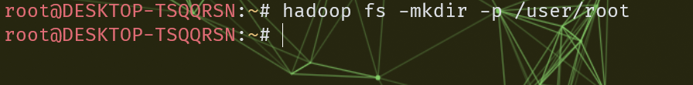
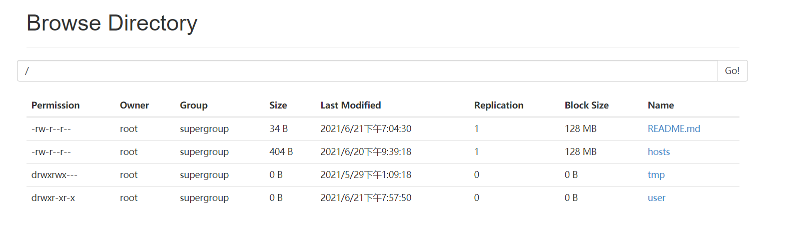
2. 显示 HDFS 中与当前用户对应的目录内容；
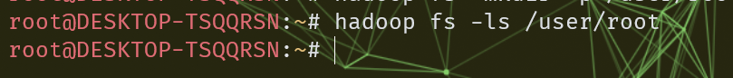
3. 列出 HDFS 上的所有目录；
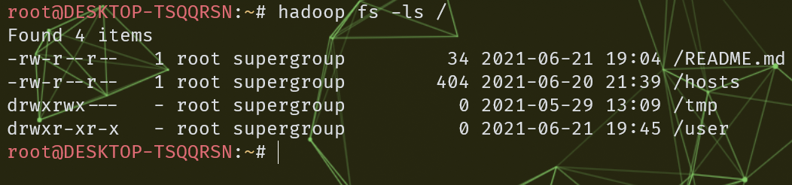
4. 用户目录下创建一个 input 目录；
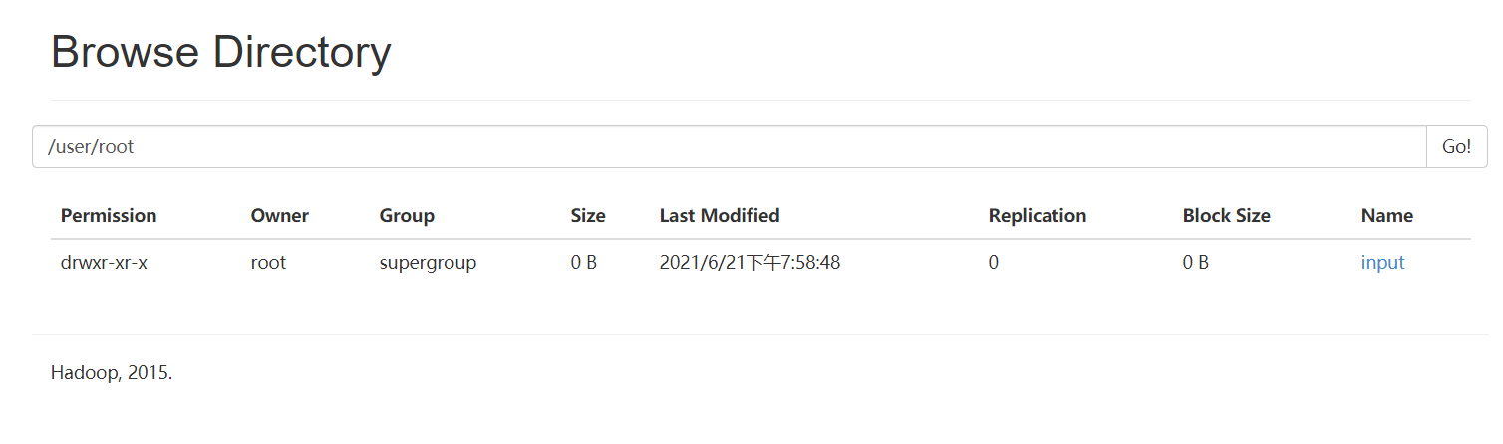
5. 根目录下创建 input 的目录；
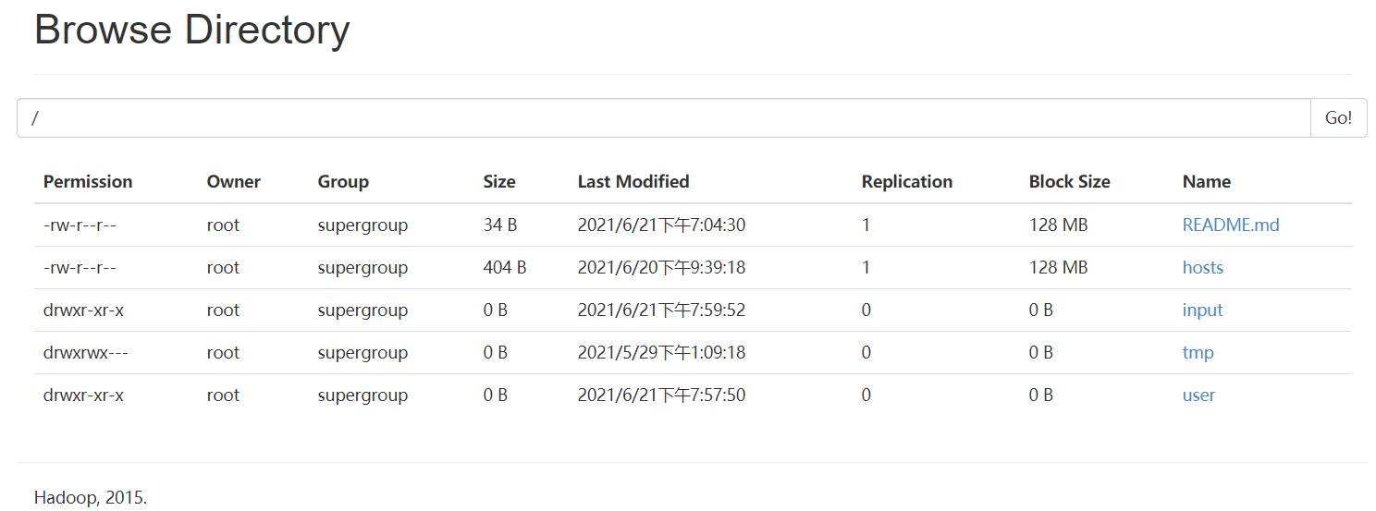
6. 删除子目录。
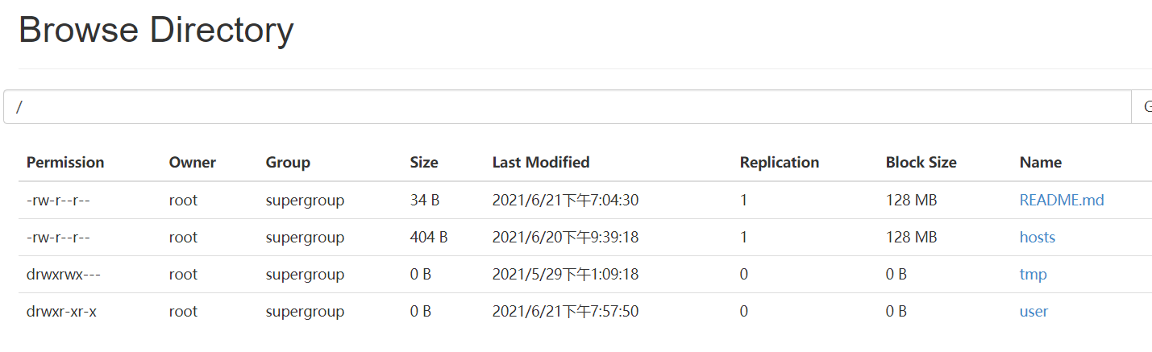
2.2 文件操作
1. 向 HDFS 中上传任意文本文件；
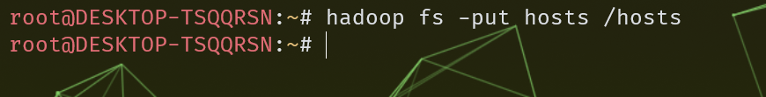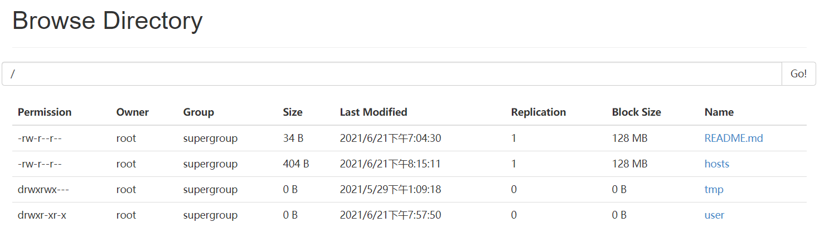
2. 从 HDFS 中下载指定文件；
3. 输出 HDFS 指定文件到终端中；
4. 显示 HDFS 中指定的文件信息；
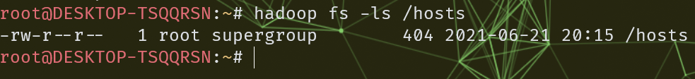
5. 输出 HDFS 指定目录下文件信息；
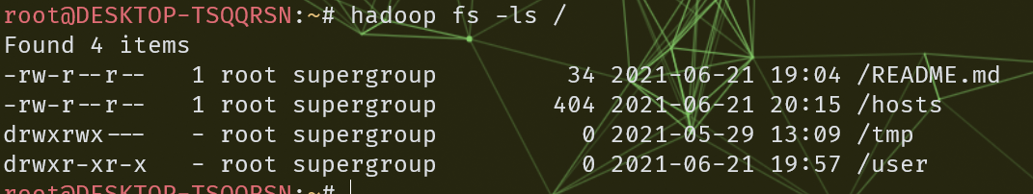
6. 指定路径创建和删除文件；
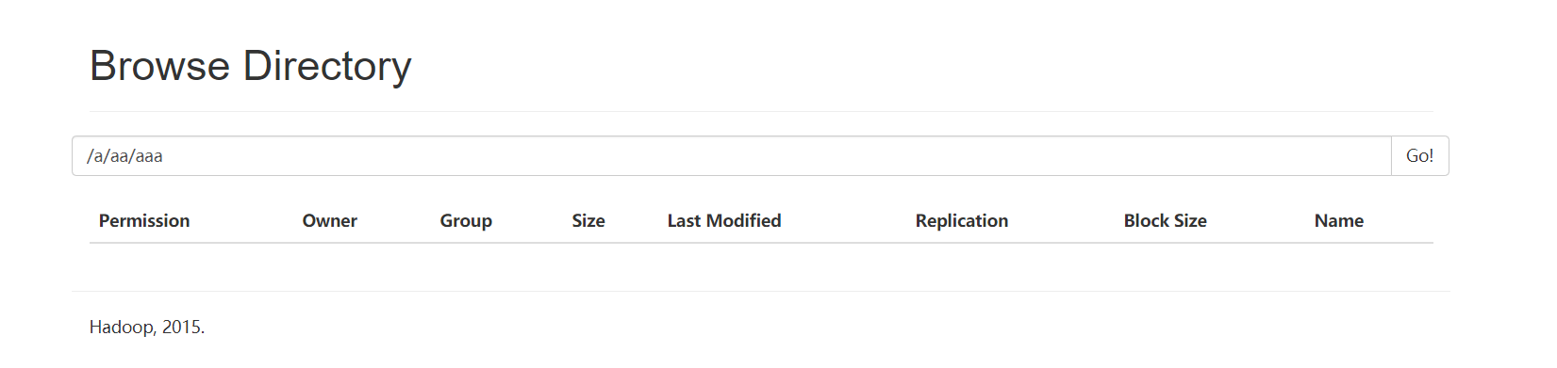
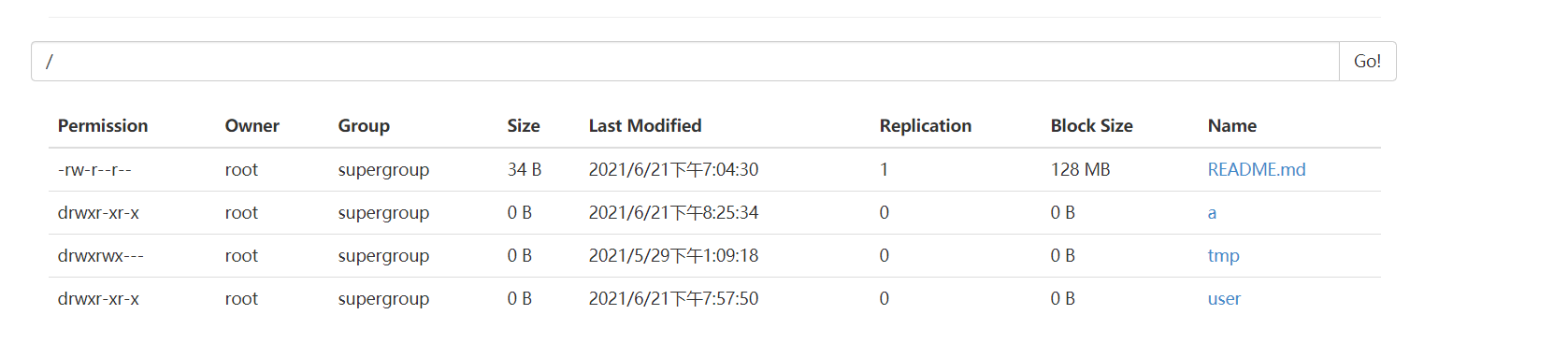 7. 指定路径创建和删除目录；
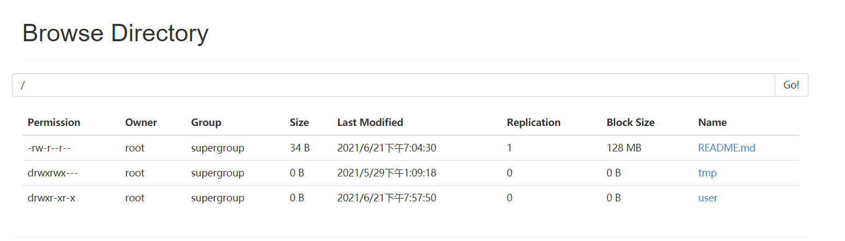
8. 向 HDFS 中指定的文件追加内容；
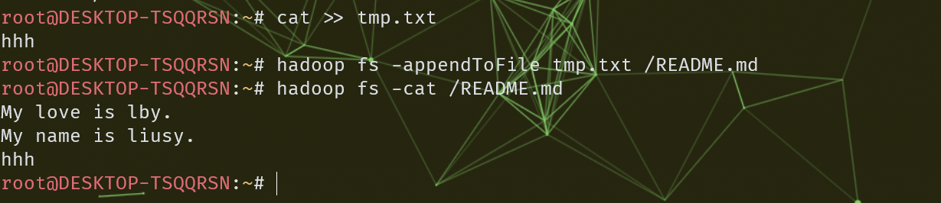
9. 删除 HDFS 中指定的文件；
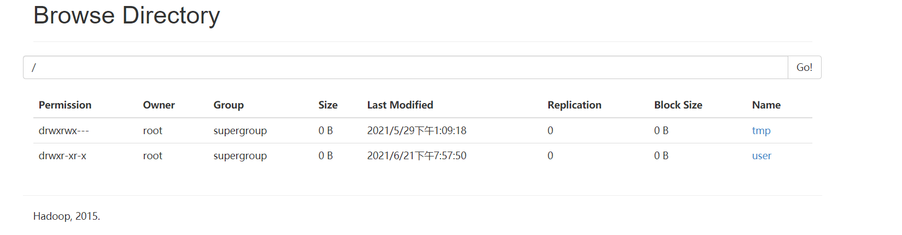
10. 删除 HDFS 中指定的目录；
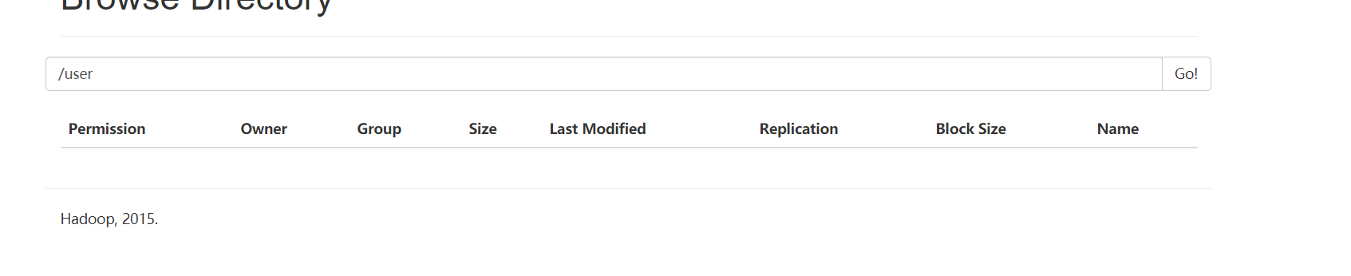
11. 将文件从源路径移动到目的路径。
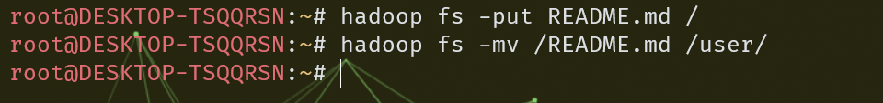
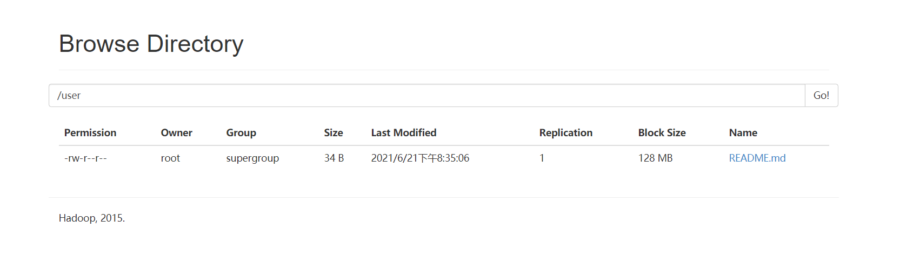

- 实验过程分析与讨论
对于hdfs的命令的掌握更加的牢固，熟练的掌握了对文件及目录的一系列操作。
五、指导教师意见

指导教师签字：卢洋

